广元市住房公积金管理中心
干部纪律作风整顿工作动态
〔2021〕 第 1 期

广元市住房公积金管理中心办公室 2021 年 8 月 31 日

进企业听民声 转作风促发展
——管理中心开展干部纪律作风整顿进企业座谈

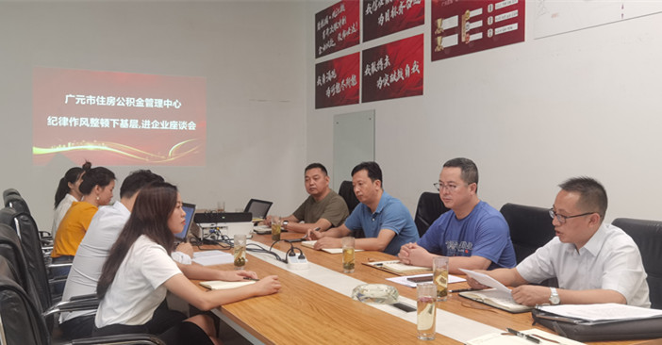
为扎实推进干部纪律作风整顿，优化营商环境，8月18日，管理中心党组书记赵洪博一行深入苍溪碧桂园等项目部专题调研，召开以“进企业听民声 转作风促发展”为主题的座谈会。
赵洪博一行首先听取了企业负责人围绕楼盘备案、贷款审批、业务培训等公积金服务提出的意见和建议，现场进行了政策答疑，就转变干部作风加快审批流程、针对企业实际情况制定个性化服务等方面做交流，双方就进一步加强工作协作进行了商讨，达成一致意见。
赵洪博对企业提出的宝贵建议表示感谢。他指出，当前全市开展干部纪律作风整顿，就要主动开门纳谏，接受服务企业、缴存职工和广大群众的意见和监督。企业的意见和意见就是我们努力的方向，我们要立足实际，补齐短板，强化公积金干部队伍建设，多举措优化营商环境，为促进地方经济发展做贡献。
会前，听取了市公积金中心苍溪管理部干部纪律作风整顿工作开展情况汇报。他要求，一是深化认识，严肃纪律，推进干部纪律作风整顿走深走实。要深刻认识干部作风纪律整顿是压实工作作风、强化队伍建设、提升服务质量的重要手段，对照突出问题清单逐一梳理并整改到位。二是提升服务，统筹推进，用工作成效检验整顿成果。要将党史学习教育、干部作风整顿和重点工作有机结合，优化流程、靠前服务，力争为企业发展创造良好环境。三是履职尽责，全面参与，确保干部队伍建设成效。领导干部要主动承担岗位职责，形成横到边、纵到底，全员参与、整体推进的队伍建设氛围。四是注重长效，长期保持，树立公积金队伍形象。要建章立制，形成规范，建设过硬队伍，树立公积金服务良好形象！（办公室）
持之以恒纪律作风再强化
——直属管理部召开纪律作风整顿会

为切实全面提升政务服务能力和纪律作风建设，8月13日，直属管理部召开纪律作风整顿会议。中心党组成员、副主任李若无出席会议，管理部全体干部职工参会。
会议组织学习了《习近平新时代中国特色社会主义思想学习问答》第一章思想之旗领航向、《四川省大数据中心关于印发四川省全面深化“一件事一次办”工作方案的函》《广元市干部纪律作风整顿领导小组办公室通报4起违纪违法典型案例》《广元市住房公积金管理中心干部纪律作风突出问题清单及问题表现》等内容。
会议强调，一是常态化开展纪律作风建设。纪律作风建设是一项持之以恒的任务，全体干部职工要认真学习落实市委书记邹自景同志在全市干部纪律作风整顿大会上的重要讲话精神，提高政治站位，压实责任，层层传导，严树红线意识，筑牢底线思维，勿当反面典型，以永不懈怠的精神状态和良好的工作作风，扎实推进管理部各项工作高标准、高效率、高质量完成。二是常态化做好疫情防控工作。面对错综复杂的疫情传播，要严格落实市委市政府对疫情防控工作的部署和要求，及时报备，做好职工行迹管理，坚决打好疫情防控阻击战，确保管理部全体干部职工零感染、零传染、零风险。三是高质量提升窗口服务能力。要坚决贯彻落实市委、市政府的各项工作部署，持续深化“放管服”改革和优化营商环境相关工作，加快推进“一网通办”“跨省通办”“川渝通办”等各网办工作事项，常态化开展专题学习，弄懂悟透业务政策，优化各网办事项流程和办件材料，精准开展“四减”工作，提高效能建设各项指标，严格执行岗位首位责任制，增强履职尽责能力，全面提升政务服务工作能力，打造广元人民满意的公积金服务窗口。（直属管理部）

朝天管理部强化纪律作风建设

一是统一思想，凝聚共识。充分认识开展干部纪律作风建设的重要性和紧迫感，教育引导干部职工从思想政治上严起来，工作作风上实起来，自觉执行机关党员干部行为规范。
二是深刻剖析，突出整改。聚焦当前工作中存在的突出纪律作风问题，围绕“小进即满，不思进取”“办事拖沓，效率低下”等12个方面的重点内容，通过全覆盖自查、干部互查、集体帮查等方式，深入查找梳理存在突出问题，建立问题清单，深刻剖析根源，逐项制定整改措施，确保立行立改、整改到位。
三是强化组织，逗硬督查。严格按照规章制度，对干部准时到岗、在岗工作状态、服务群众实效性等情况进行跟踪检查，督促全体干部职工改进工作作风，提高办事效率，不断提升公积金队伍形象。（朝天管理部）
旺苍管理部强力推动纪律作风整顿走深走实

一是明确责任强领导。成立以“主任任组长、副主任、共产党员示范岗为成员”的三人制干部纪律作风领导小组。领导小组成员充分发挥“头雁效应”，一级带着一级抓，一级做给一级看，以关键少数引领绝大多数，层层责任传导，责任层层落实。
二是抓好学习强认识。把作风纪律建设和党史学习教育有效衔接，通过自学和集中学相结合的方式，深入学习贯彻习近平总书记关于作风建设重要论述等政治理论书籍，始终把加强纪律作风建设作为一项重要政治任务。通过谈心谈话、主题党日、党小组活动等形式，开展学先进、学党纪法规等教育活动，提高思想认识，确保思想、行动相统一。
三是严明纪律强作风。全面梳理管理部纪律作风现状，紧盯12个方面问题，将“小进即满、不思进取”“办事拖沓、效率低下”等高频、反复问题作为整治重点，并建立个人纪律作风整顿台账，每月开展一次批评与自我批评，检视整改落实情况。督促检查同步开展，领导小组不定期在窗口、办公室开展纪律检查，对工作明显不在状态、玩手机、串岗聊天、上班迟到现象及时提醒、诫勉谈话。
四是办好实事强宗旨。牢固树立以人民为中心为思想，持续规范办事流程，提升服务质量和水平，进一步优化营商环境，切实做到为职工服务、为企业服务。继续深入开展延时服务、上门服务、预约服务，从缴存职工个性化需求入手，增加楼盘现场办、周末延时办，用“自己跑”代替“群众跑”，全面提升群众满意度、获得感。（旺苍管理部）

剑阁管理部召开干部纪律作风整顿会

为深入落实市委干部纪律作风整顿要求，进一步强化反面典型警示教育作用，根据中心党组的安排部署，近日，剑阁管理部组织召开干部纪律作风整顿会议。
会议传达学习了《广元市领导干部七条禁令》、《广元市严禁领导干部违规插手工程建设项目和政府采购十条规定》，通报了《广元市干部纪律作风整顿领导小组办公室通报的4起违纪违法典型案例》。
会议强调，一是要提高思想认识。干部纪律作风整顿是新一届市委市政府首抓的工作，是“十四五”开好局、起好步的重要保障，事关广元形象和人民群众的切身利益。管理部干部职工要提高认识，严格作风纪律，站好岗，履好职，服好务。二是要以案为鉴，自省自警。干部职工要以通报的4起违纪违法典型案例为鉴，严格作风纪律，依法依规履职，正确处理与开发商、中介公司和缴存人之间的关系，要紧盯纪律作风整顿“12个方面”的突出问题，对照自己的学习、工作和生活，认真梳理查摆问题，让纪律规矩入脑入心，切实转作风严纪律，务实高效推进管理部各项工作。三是立足本职服务中心大局。管理部要以干部纪律作风整顿为契机，进一步强化干部职工的法纪意识、规矩意识和服务意识，进一步提振担当精神、拼搏精神和吃苦精神，在中心党组的坚强领导下，持续扩大住房公积金制度覆盖面，持续深化“放管服”改革和优化营商环境，持续贯彻落实“五心”服务理念，奋力做好各项目标任务工作，创树广元住房公积金的良好形象。（剑阁管理部）

